Miguel Ángel
Rodríguez Dalí

Práctica 4: Acceso a Datos
MongoDB
El código está dividido además de en varias clases en varios segmentos los cuales iremos mostrando y describiendo a continuación:

1) Crear de 1 a N videojuegos con 2 posibilidades:
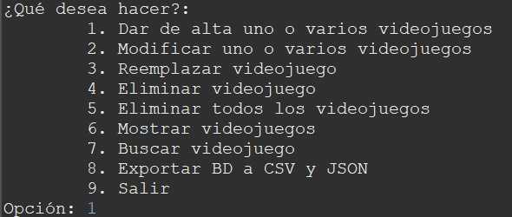

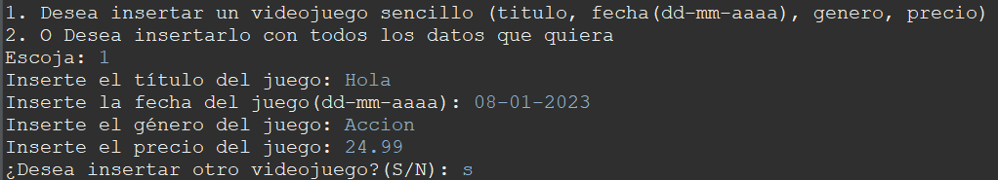
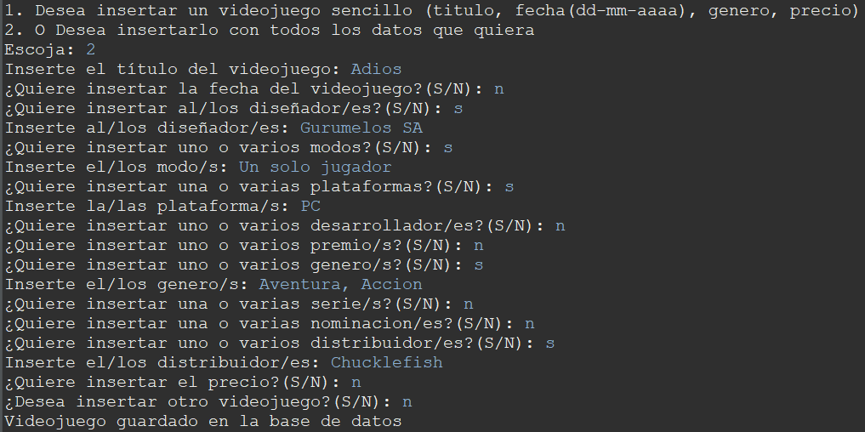
Podemos dar de alta a la vez tantos videojuegos como queramos, pudiendo elegir por cada repetición si queremos una forma sencilla pero segura u otra a nuestro gusto. Con la única obligación de añadirle un título.
2) En la segunda opción podemos también modificar de 1 a N videojuegos, teniendo que poner su nombre correcto. Si no, nos dirá que no existe y lo pedirá de nuevo hasta que exista el susodicho.

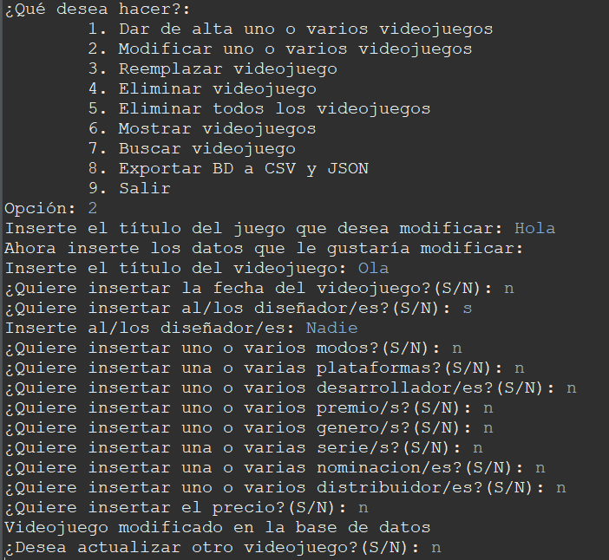
Puedes volver a poner el mismo nombre si así lo deseas, pero está diseñado de tal forma que siempre el campo obligatorio sea el nombre. Ya que es su ID para nosotros.
3) En la opción de reemplazar lo que hacemos es sustituir totalmente el que ya existiese (borrando todos sus datos) por el nuevo deseado, tengan el mismo nombre o no. Asegurándonos al final si de verdad lo quiere reemplazar o no, y si no lo desea no se tendrá nada en cuenta.

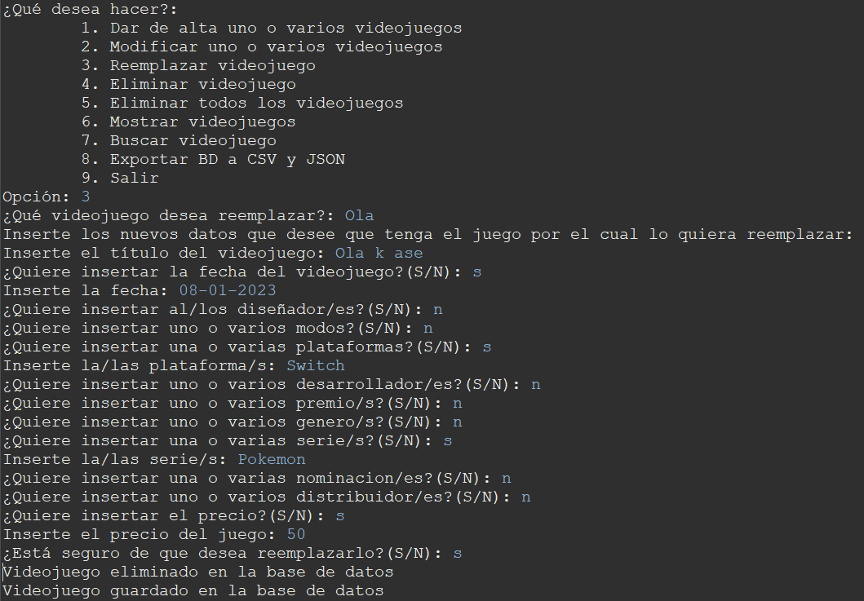

4) Es una opción sencilla, borra el juego que le indiques. Y si no existe te lo dice y pide un título válido. Pudiendo eliminar varios juegos seguidos si así lo deseas.

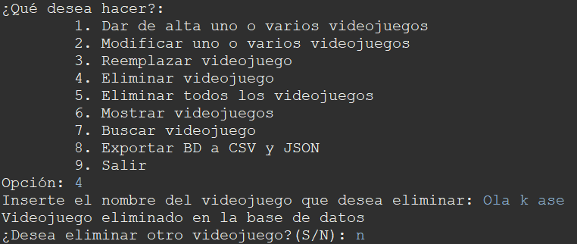

5) Esta es la opción más peligrosa, ya que al afirmar que así lo deseas borrará toda la base de datos.

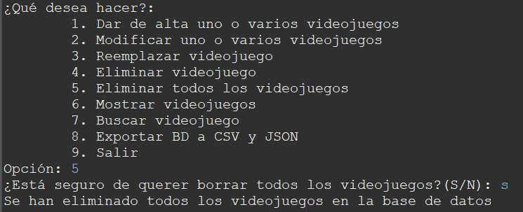

6) Esta opción tras confirmarla te mostrará todos los videojuegos con sus datos que se encuentran en la base de datos.

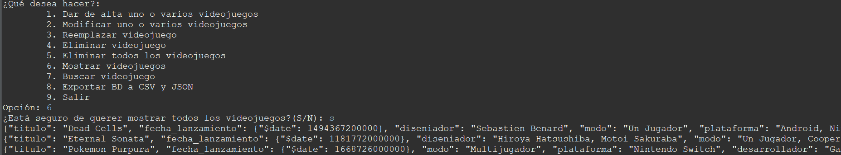

7) Esta opción lo que hace es buscar el videojuego que le indiques, pudiendo hacerlo tantas veces como quieras. Mostrándote todos los datos del susodicho, diciendo que no existe si su nombre no es localizado.

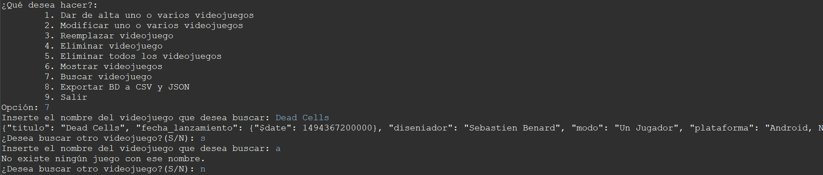

8) Esta última opción sin contar la de salir del programa lo que hace es exportar todo lo que haya en la BD tanto a un fichero con formato JSON como a otro con formato CSV en la carpeta del proyecto.

